Didaktische Tipps für hybride Lehr-/Lernsettings
Ein Leitfaden für Lehrende der Heinrich-Heine-Universität Düsseldorf

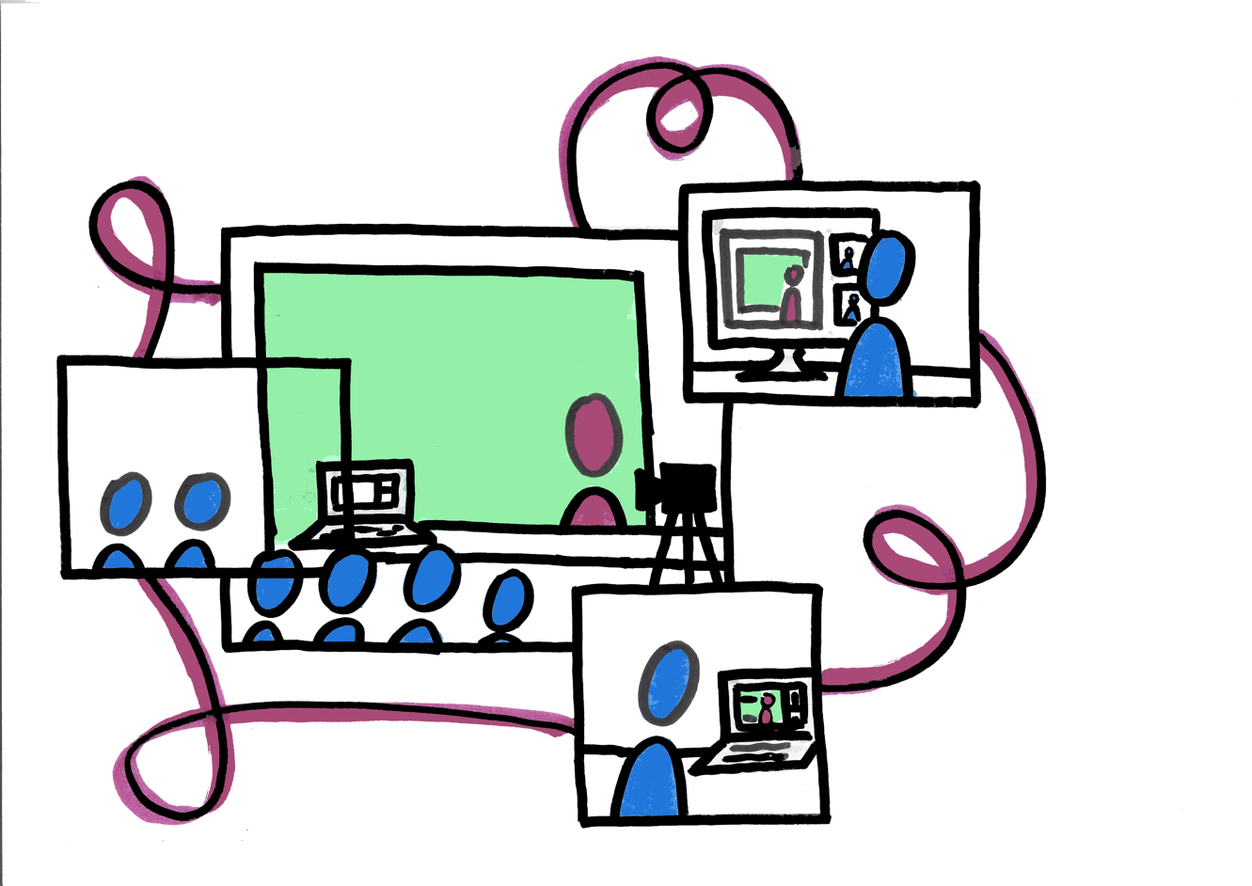
Illustration: „Hybride Lehre“, Peter Bernardi für das SeLL der HHU, CC BY 4.0
Was heißt hybrid?
Es gibt zahlreiche Definitionen und Ausprägungen hybrider Lehre. Dieser Leitfaden gibt Tipps für die Situation, dass zur gleichen Zeit einige Lernende in Präsenz (an einem physischen Ort) an einer Lehrveranstaltung teilnehmen und andere Lernende online zugeschaltet sind. Durch die Pandemie-Situation müssen sich viele Lehrende nun erstmals mit diesem herausfordernden Lehr-/Lernsetting auseinandersetzen. Die hier aufgeführten Hinweise sollen Orientierung bieten und eine interaktive Gestaltung solcher Lehrveranstaltungen erleichtern.
Für den Fall, dass in der Lehrveranstaltung auch die Studierenden vor Ort mit eigenen Geräten an dem Videokonferenz-Meeting teilnehmen, empfehlen wir den Einsatz von Methoden zur Zusammenarbeit, die sich in der reinen Online-Lehre bewährt haben. Eine Auswahl finden Sie in der Methodensammlung für Lehrende der HHU.

Hybrid-Technik an der HHU: Zu technischen Aspekten bei der Umsetzung hybrider Lehre (Hörsaaltechnik, mobile Technik für Seminarräume) finden Sie Informationen auf der E-Learning-Seite der HHU.
Herausforderungen und Chancen hybrider Lehre
Hybride Lehre als andere Form der Lernorganisation bedeutet, die eigenen Voraussetzungen wie die der Teilnehmenden mitzudenken und in das Lehrkonzept zu integrieren. Dabei stehen Lehrende vor grundsätzlichen Herausforderungen:
- Umstellung von eher frontal orientierten Lernsituationen
- komplexe Interaktion mit unterschiedlichen Lernenden-Gruppen
- erhöhter Aufwand an zeitlichen, personellen und technischen Ressourcen
Gleichzeitig bieten diese verschiedenen Konstellationen auch Chancen für die gemeinsame synchrone Zusammenarbeit, die von asynchronen Phasen vor- und nachbereitet wird:
- Neu-Bewertung der gemeinsamen Kontaktzeit zur inhaltlichen Vertiefung und Austausch
- Förderung von nationaler oder internationaler hochschulübergreifender Zusammenarbeit (Einbindung externer Expertise aus Wissenschaft und Praxis, gemeinsame Lehrveranstaltungen)
- Stärkung des Selbststudiums durch asynchrone Angebote zur Wissensvermittlung und (Lern-)organisation (z.B. Erklärvideos, Skripte/Literatur, FAQ/Foren, Aufgaben/(Selbst-)Tests im LMS)
- Kompetenzgewinn in digitalen Settings durch Einbindung von Studierenden in unterschiedliche Rollen vor Ort und zu Hause
- Vertiefung von selbstgesteuertem Lernen nach Bedarf und/oder Interessen

Rechtliche Situation: Hybride Lehre über Videokonferenz-Systeme
Hybride Lehrsettings werden in der Regel über Videokonferenzsysteme organisiert, bei denen personenbezogene Daten verarbeitet werden. Studierende müssen hierzu grundsätzlich ihre Einwilligung geben. Diese Einwilligung muss immer freiwillig erfolgen, und den Studierenden dürfen keine negativen Konsequenzen drohen, falls sie sich gegen eine Video-Teilnahme entscheiden. Eine Videopflicht ist nur in wenigen Ausnahmefällen möglich (vgl. Dokument im Link unten).
Vor der Veranstaltung müssen Sie Ihre Studierenden darüber informieren, dass über die Teilnahme per Video und/oder Ton eine Datenverarbeitung stattfindet und dass diese Teilnahme für die Studierenden freiwillig erfolgt. Schalten nun die Studierenden, die online teilnehmen, ihre Kameras ein, so geben sie damit automatisch ihre Einwilligung zur Datenverarbeitung.
Werden die Studierenden vor Ort (im Hörsaal oder Seminarraum) ebenfalls in Bild und Ton erfasst, so müssen Sie als Lehrperson hierüber vorab ebenfalls ausführlich informieren und die Einwilligung der Studierenden einholen.
Dieser Hinweis dient lediglich dem unverbindlichen Informationszweck und stellt keine rechtliche Beratung dar. Eine ausführlichere Darstellung der Rechtlichen Ausgestaltung der Videokonferenz-Lehre und Zulässigkeit einer Videopflicht finden Sie in einem Dokument der Rechtsinformationsstelle der DH.NRW: https://www.itm.nrw/wp-content/uploads/RiDHnrw_23.11.20_Gutachten-Lehre-via-Videokonferenz.pdf

Allgemeine Tipps zur Vorbereitung der hybriden Lehre
Eine gute Vorbereitung gehört zum Erfolgsrezept guter Lehre – das gilt in hybriden Settings noch in stärkerem Maße als in anderen Szenarien. Hier finden Sie einige Hinweise zur Konzeption Ihrer Veranstaltung, zur Kommunikation in der Lehrveranstaltung und zur technischen Vorbereitung.
Konzeption und Information
- Kommunikation ist zentral! Informieren Sie Ihre Studierenden vorab detailliert darüber, wie Sie die Veranstaltung gestalten werden. Dazu gehört z.B.: Welche digitalen Plattformen werden genutzt? Über welche Kanäle findet die Kommunikation in und außerhalb der Lehrveranstaltung statt? Welche Geräte benötigen die Studierenden? Am besten erstellen Sie eine ausführliche Handreichung zu Ihrer Veranstaltung, in der alle zentralen Informationen festgehalten sind.
- Geben Sie beiden Studierendengruppen (Online/Präsenz) dieselben Materialien und Aufgabenstellungen an die Hand, damit sie sich identisch auf die Zusammenarbeit in der Veranstaltung vorbereiten können.
- Stellen Sie alle Materialien, die die Studierenden für die Veranstaltung benötigen, vorab online zur Verfügung.
- Strukturieren Sie ihre Veranstaltung besonders klar und teilen Sie den genauen Ablauf jeweils zu Beginn der Sitzungen mit. Denken Sie bei der Konzeption daran, ausreichend Zeit für die Beteiligung der Studierenden zuhause einzuplanen.
Umgang mit der Technik vor Ort
- Testen Sie die Technik für Ihre hybride Lehrveranstaltung nach Möglichkeit vorab einmal vor Ort und machen Sie sich mit ihr vertraut!
- Planen Sie für jede Sitzung genügend Zeit für Aufbau, Einrichtung und Abbau ein. Dies nimmt bei hybriden Veranstaltungen erfahrungsgemäß mehr Zeit in Anspruch.
- Suchen Sie sich möglichst eine Position im Raum, von der Sie die Studierenden vor Ort gut ansprechen können, von der zugleich aber auch eine Webcam (intern im Laptop oder extern angeschlossen) Ihr Bild erfassen und an die Studierenden zuhause übertragen kann.
- Erklären Sie zu Beginn Ihrer Veranstaltung noch einmal für alle Teilnehmenden transparent, welche Übertragungen von Bild und Ton stattfinden. Falls Sie die Veranstaltung aufzeichnen möchten, beachten Sie bitte die Hinweise dazu (Verweis Kasten).
- Die Teilnehmenden zuhause sind zu der Veranstaltung über ein Videokonferenzsystem zugeschaltet; die Oberfläche der Videokonferenz projizieren Sie mit einem Beamer im Raum. Falls Sie etwas präsentieren, machen Sie dies über die Freigabe-Funktion der Videokonferenz, damit die Online-Studierenden das Bild ebenso sehen können wie die Präsenz-Studierenden.

Kamerafreie Zonen schaffen
Wenn Studierende in Ihrer Lehrveranstaltung nicht möchten, dass sie in Bild und Ton erfasst werden, so ist das ihr gutes Recht (vgl. Infoboxen zur rechtlichen Situation). Sie als Lehrperson haben die Möglichkeit, Ihr technisches Setup so einzurichten, dass hybrides gemeinsames Lernen dennoch gut möglich ist. Stellen Sie Ihre Kamera so auf, dass bestimmte Zonen im Raum „kamerafrei“ sind und kommunizieren Sie dies Ihren Studierenden sehr klar. Die entsprechenden Zonen können zusätzlich mit Klebeband markiert werden. Achten Sie darauf, dass die Studierenden auf diesen Plätzen sich in ihrer Veranstaltung ohne Mikrofon äußern können. Die Fragen und Wortbeiträge dieser Personen können Sie für die online zugeschalteten Studierenden selbst kurz wiederholen.
In den Hörsälen der HHU werden standardmäßig die Studierenden nicht in Bild und Ton erfasst; dort sind in der Regel keine weiteren Maßnahmen erforderlich.

Tipps für die Moderation und für die Begleitung der online teilnehmenden Studierenden
Die größte Herausforderung der hybriden Lehre ist es, den online teilnehmenden Studierenden eine möglichst gleichberechtigte Teilnahme zu ermöglichen. Hier finden Sie einige Tipps, wie dies gelingen kann.
- Verbalisieren Sie Ihre Handlungen sehr deutlich (Verweis auf Präsentation, Aufgaben, Teilen von Dokumenten etc.), damit die Studierenden dies online gut nachvollziehen können.
- Legen Sie fest, wie und wo Fragen gestellt oder Antworten gegeben werden. Machen Sie – ggf. mit Aufgaben zur Reflexion der Lerninhalte – Pausen, um auf Fragen oder Anmerkungen einzugehen.
- Setzen Sie wenn möglich eine Co-Moderation ein. Das kann eine Hilfskraft sein, oder eine Person aus dem Kreis der Studierenden vor Ort. Die Co-Moderation behält durchgehend den Chat der Videokonferenz und die virtuellen Handzeichen im Auge.
- Geben Sie während der Veranstaltung kontinuierlich Raum und Zeit für Fragen oder Zwischenfeedback. Dies ist besonders wichtig, wenn Sie keine Co-Moderation einsetzen können.
- Die Co-Moderation kann die Fragen der online teilnehmenden Studierenden stellvertretend für diese stellen, wenn sie im Chat geschrieben werden. (Wenn eine Aufzeichnung erstellt wird, hat dies zusätzlich den Vorteil, dass die Studierenden nicht in Bild und Ton festgehalten werden).
- In vielen Fällen ist die Mikrofon-Technik vor Ort nicht geeignet, um die Fragen oder Anmerkungen der Studierenden vor Ort über Videokonferenz zu übertragen. Daher sollten die Fragen der Präsenz-Studierenden von Ihnen oder der Co-Moderation mündlich wiederholt werden.
- Um mit den online teilnehmenden Studierenden in Kontakt zu bleiben, bietet es sich an, zusätzliche Kommunikationsmöglichkeiten (Chat oder Online-Sprechstunde) außerhalb der Lehrveranstaltungstermine zu eröffnen.
- Optional können Sie die Online-Studierenden und die Präsenz-Studierenden in unterschiedlichen sich gegenseitig ergänzenden Rollen in Ihre Lehrveranstaltung einbeziehen. So können Sie z.B. die Online-Studierenden darum bitten, „Fakten-Checks“ durch Internetrecherche zu machen oder schriftliches Feedback zu geben, während Präsenz-Studierende eher für Präsentationen, Moderation etc. zum Einsatz kommen.

Tipps für die Zusammenarbeit
In hybriden Lehrsituationen muss die Zusammenarbeit zwischen den Studierendengruppen noch genauer geplant, kommuniziert und betreut werden. Dabei sollten folgende Punkte berücksichtigt werden:
- Wenn Studierende in Gruppen arbeiten sollen, bietet es sich in der Regel an, Online- und Präsenz-Gruppen zu unterscheiden, damit die Zusammenarbeit klar strukturiert ist. Falls die Präsenz-Studierenden über Laptops/Tablets verfügen, können auch gemischte Gruppen über die Teilgruppen-Funktion des Videokonferenzsystems zusammenarbeiten.
- Arbeitsaufträge und Ergebnisse sollten so visualisiert und präsentiert werden, dass sie für beide Studierendengruppen gleichermaßen sichtbar und hörbar sind.
- Formulieren Sie Aufgaben möglichst schriftlich und geben Sie Beispiele und Umfang an, damit die Studierenden zielgerichtet arbeiten.
- Diskussions- und Arbeitsergebnisse können abschließend über ein Learning-Management-System (ILIAS oder Moodle) mit allen geteilt und dokumentiert werden.
- Aufgaben in asynchronen Phasen können in gemischten Gruppen den Erfahrungsaustausch zwischen Online-Studierenden und Präsenz-Studierenden fördern.
- Digitale Kollaborationstools ermöglichen den Austausch zwischen allen Studierenden, wenn die Teilnehmenden in der Lehrveranstaltung entsprechende Geräte mitbringen können. An der HHU steht hierfür der Cloud-Speicherdienst Sciebo zu Verfügung, mit dem gemeinsam an Dokumenten gearbeitet werden kann. Ein nützliches Tool ist außerdem Cryptpad, das auch in der kostenlosen Version viele Funktionen bereithält. Auch digitale Whiteboards (z.B. Miro, Mural, Conceptboard) können zum Einsatz kommen.

Interaktion durch Abstimmungen
Elektronische Abstimmsysteme (ARS/Audience Response Systems) bieten die Möglichkeit, schnell, gleichberechtigt und anonym (Vor)Wissen, Meinungen oder Einschätzungen der Studierenden einzubinden. Die Teilnehmenden können beispielsweise mit dem Smartphone vor Ort und zuhause an Umfragen, Quizfragen, Evaluationsfragen etc. teilnehmen. So sind sie auch als große Gruppe aktiv ins Unterrichtsgeschehen eingebunden. Während Studierende so spielerisch lernen, ihren Wissensstand für sich überprüfen und Meinungen anonym abgeben, erhalten Lehrende eine Rückmeldung, auf die sie inhaltlich reagieren können. Zur Vertiefung können Studierende auch eigene Fragen zu den Inhalten der Veranstaltung erstellen, die Sie in asynchronen Phasen oder zum Einstieg in die nächste Veranstaltung verwenden.
Die Abstimmung nach dem Prinzip „Bring Your Own Device“ (BYOD) bedeutet, dass die Studierenden eine Voting-Nummer, einen Link oder einen QR-Code erhalten und mit dem eigenen Smartphone, Tablet oder Laptop antworten. Die Ergebnisse werden aus der Cloud heraus auf dem Lehrenden-Rechner präsentiert. Beispiele für Abstimmsysteme (Stand 09/2021: Serverstandort Deutschland, aktuell kostenlose Basisfunktionen) sind Particify (ehemals ARSnova), Pingo oder Tweedback, internationale Anbieter (andere Serverstandorte) sind Mentimeter oder Poll Everywhere.
ARS an der HHU: Lehrende der HHU können über die IKM-Services der Philosophischen Fakultät einen Zugang für eine lokale ARSnova-Installation beantragen (ikm@phil.hhu.de).
Weitere Informationen zum didaktischen Einsatz von Abstimmsystemen finden Sie in der Methodensammlung für Lehrende der HHU.

Aufzeichnung von Lehrveranstaltungen: Rechtliche Situation
Wenn Sie als Lehrende*r eine Lehrveranstaltung aufzeichnen wollen, ist schon einmal eine wichtige Voraussetzung erfüllt: Eine Aufzeichnung kann nämlich nur dann erfolgen, wenn die betreffende Lehrperson einwilligt.
Größere Schwierigkeiten bereitet die Tatsache, dass in der Regel bei Durchführung digitaler Lehrveranstaltungen auch personenbezogene Daten der Studierenden verarbeitet werden. Dies kann z.B. das Videobild der Studierenden sein, aber auch einfach die Aufzeichnung der Stimme oder eines Namens im Chat.
Wenn Sie ganz sicher gehen wollen, müssen Sie daher dafür sorgen, dass keine personenbezogenen Daten der Studierenden aufgezeichnet werden.
Macht Ihr Lehrkonzept eine datenintensivere Beteiligung der Studierenden notwendig, so kann eine Aufzeichnung über eine Einwilligung der Studierenden gerechtfertigt werden. Diese muss freiwillig erfolgen, d.h. es darf den Studierenden kein Nachteil entstehen, falls sie sich nicht einverstanden zeigen.
Wichtig: Die Studierenden können ihre Einwilligung nachträglich jederzeit widerrufen, und Sie als Lehrperson müssen die Teile der Aufzeichnung, in denen die Daten der entsprechenden Person enthalten sind, in diesem Fall ausschneiden und löschen. Sollte das Löschen nur von Teilen der Aufzeichnung nicht möglich sein, muss gegebenenfalls die gesamte Aufzeichnung gelöscht werden.
Dieser Hinweis dient lediglich dem unverbindlichen Informationszweck und stellt keine rechtliche Beratung dar. Eine ausführlichere Darstellung der Rechtsgrundlagen zur Aufzeichnung von Lehrveranstaltung finden Sie in einem Dokument der Rechtsinformationsstelle der DH.NRW: https://www.itm.nrw/wp-content/uploads/RiDHnrw_15.2.2021_Rechtsgrundlagen-fuer-Aufzeichnung-von-Lehrveranstaltungen.pdf

Didaktische Beratung zur Hybridlehre
Für eine didaktische Beratung zur Hybridlehre steht Ihnen das Team des Service-Center für gutes Lehren und Lernen (SeLL) der HHU gerne zur Verfügung.
sell@hhu.de
https://www.sell.hhu.de

Weitere Leitfäden und vertiefende Literatur
FH Bern (2020): Merkblatt hybride Lehre.
Kommentar: Hier werden u.a. Tipps gegeben, wie man didaktische Methoden wie z.B. Fishbowl hybrid umsetzen kann, sehr ausführlich.
https://www.bfh.ch/dam/jcr:9cd00b02-09a6-40b2-9bd5-05cff1264806/Merkblatt%20Hybride%20Lehre%20ab%20HS%2020%2021_DE.pdf (Stand: 16.9.2021)
Hochschule RheinMain (2020): Hybride Lehre: Didaktische Empfehlungen.
Kommentar: Kompakte Tipps des Teams Didaktik und Digitale Lehre zur Durchführung, nützliche Linksammlung.
https://www.hs-rm.de/de/service/didaktik-und-digitale-lehre/hybride-lehre-didaktische-empfehlungen#konzepte-fuer-hybrides-lehren-107480 (Stand: 22.09.2021)

Beatrix Busse et al., UzK (2021): Handreichung: Hybrides Lehren und Lernen im Wintersemester 2021/2022.
Kommentar: Sehr ausführliche Handreichung, Erläuterung verschiedener hybrider Modelle, Ideen für Vorlesungen, Seminare und Laborsituationen.
https://www.researchgate.net/profile/Beatrix-Busse-2/publication/353388591_Handreichung_Hybrides_Lehren_und_Lernen_im_Wintersemester_20212022/links/60f9a3b21e95fe241a80e050/Handreichung-Hybrides-Lehren-und-Lernen-im-Wintersemester-2021-2022.pdf (Stand: 16.9.2021)

Dorina Gumm & Steffi Hobuß (2021): „Hybride Lehre – Eine Taxonomie zur Verständigung“. Impact Free 38 (August 2021), S. 1–9.
https://gabi-reinmann.de/wp-content/uploads/2021/07/Impact_Free_38.pdf (Stand: 16.9.2021)
KIT (2021): Szenario Hybride Seminare durchführen.
Kommentar: Tipps für hybride Seminare mit einem einfachen aber wirkungsvollen Technik-Setup.
https://www.zml.kit.edu/hybride-seminare.php (Stand: 16.9.2021)
Gabi Reinmann (2021): „Präsenz-, Online- oder Hybrid-Lehre? Auf dem Weg zum Post-Pandemischen Teaching as Design“. Impact Free 37 (Juli 2021), S. 1–11.
https://gabi-reinmann.de/wp-content/uploads/2021/06/Impact_Free_37.pdf (Stand: 16.9.2021)
Gabi Reinmann (2021): „Hybride Lehre – Ein Begriff und seine Zukunft für Forschung und Praxis“. Impact Free 35 (Februar 2021), S. 1–10.
https://gabi-reinmann.de/wp-content/uploads/2021/01/Impact_Free_35.pdf (Stand: 16.9.2021)

